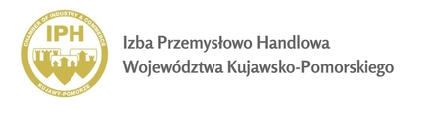

FORMULARZ ZGŁOSZENIA UDZIAŁU W WYDARZENIU PROMOCJI PUBLICZNEJ 10.02.2018r.

„BAL BIZNESU” i GALA KONKURSÓW: Pracodawca Pomorza i Kujaw 2017,

Biznesmen 2017 Roku, Lider Wspierania Przedsiębiorczości 2017 Roku
Opłata dla uczestnika wynosi 225 zł netto od osoby (+23% VAT). Termin zgłoszenia do 27.01.2018r
Dane do faktury:
Nazwa:

Adres:

NIP:
Osoba do kontaktu:

Telefon: e-mail:
Zgłaszam uczestnictwo w „Balu Biznesu” następujących osób (prosimy o podanie imienia i nazwiska oraz -jeśli dotyczy - zaznaczenie specjalnej diety):

1. posiłki wegetariańskie posiłki bezglutenowe

2. posiłki wegetariańskie posiłki bezglutenowe

Wypełniony i podpisany formularz zgłoszenia należy przysłać e-mailem na adres iph@iph.bydgoszcz.pl
do dnia 27.01.2018r. O udziale decyduje dokonanie płatności najpóźniej 3 dni przed rozpoczęciem wydarzenia na podstawie przekazanej faktury PROFORMA. O udziale decyduje kolejność zgłoszeń.

Zobowiązuję się do przekazania zapłaty za uczestnictwo na konto Izby Przemysłowo-Handlowej Województwa Kujawsko-Pomorskiego - nr 98 1940 1076 3094 4826 0000 0000.

Data: Pieczęć firmowa: Podpis i pieczęć upoważnionej osoby:

